GE Duschwannenablauf für Setaplano mit Siphonhalter, Sperrwasserhöhe 50 mm

Geberit

Eigenschaften

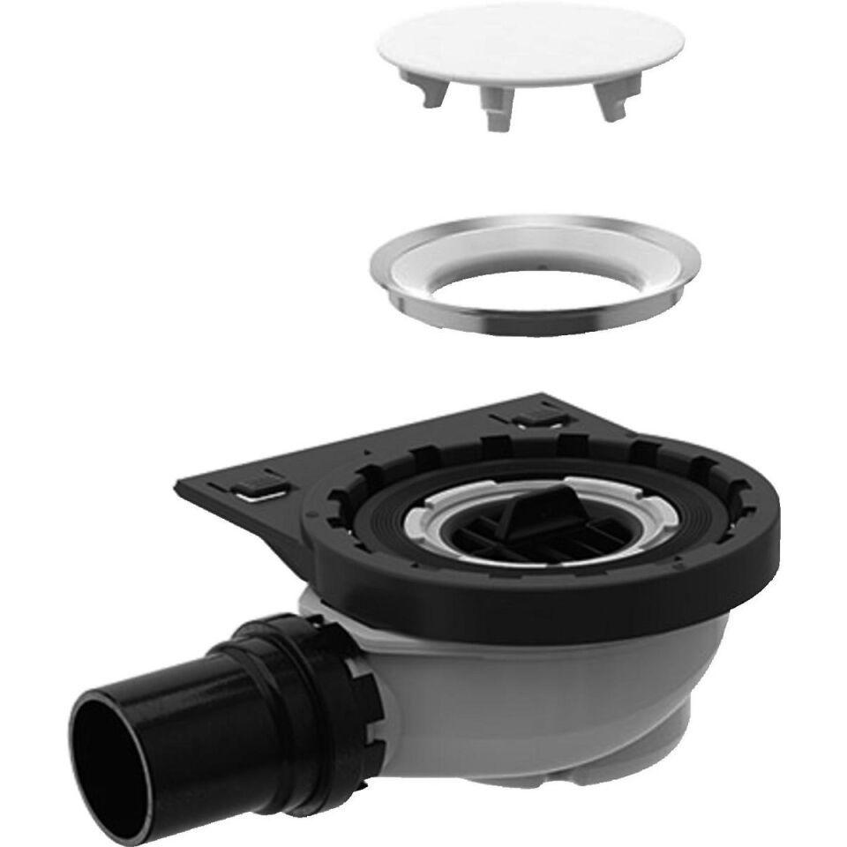

GTIN:

4025416211532

HAN:

154017001

Nenninnendurchmesser

DN 50

Werkstoff

Kunststoff, Polyethylen (PE)

Länge (mm)

163,00

Rohraußendurchmesser (mm)

50,00

Werkstoffgüte Rost

Edelstahl 304 (1.4301)

Material des Gitters

Stahl